гостехнадзор эксперт
руководство пользователя

Подача сведений и обработка запросов
Содержание

21. Подача сведений и обработка запросов 2
21.1. Подача сведений в ФНС 2
21.1.1. Регламент передачи сведений в ФНС 5
21.2. Формат ГИБДД 6
21.3. Подача сведений в военкомат 7
21.4. Обработка запросов ФССП 9
21.4.1. Обработка запросов по машинам 10
21.4.2. Обработка запросов по УТМ 15
21.5. Универсальный обработчик запросов 20

Подача сведений и обработка запросов

Подача сведений в ФНС
Формирование сведений для ФНС теперь производится напрямую, без использования программы «Сведения 2005».
- Откройте в верхнем меню «Сведения – Подача сведений в ФНС». Откроется окно подачи сведений, разделённое на две вкладки: формат Сведения 2005 (ФНС) и формат ГИБДД.
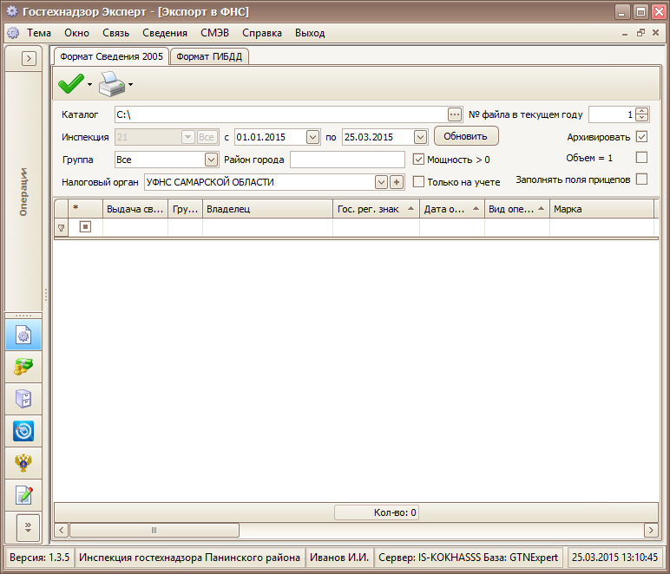
- На каждой вкладке вы можете настроить параметры выгрузки:
- Каталог для выгрузки сведений;
- № файла в текущем году – автоматически увеличивается на 1 при выгрузке очередного файла. Может быть изменен вручную;
- Инспекция – фильтр по номеру инспекции. Изменение этого поля разрешено только в областной версии. В районной выгрузка разрешена только по текущему району;
- Период выгрузки – по умолчанию выгрузка производится с начала года по текущую дату;
- Группа – выбор группы лиц: все, ФЛ, ЮЛ;
- Район города - для выгрузки по отдельному району укажите его в этом поле;
- Архивировать – если опция включена, то в папке автоматически создастся архив формата arj со сформированными файлами;
- Мощность > 0 – если опция включена, то выбираются только ТС с мощностью двигателя больше 0. Таким образом, для подачи сведений не только о машинах, но и о прицепах, следует снять эту отметку;
- Объем = 1 – опция устанавливает объем равным 1 для ТС с нулевым объемом двигателей (используется для подачи сведений о ТС с ошибочным значенеим объема двигателя);
- Заполнять поля прицепов – используется для верного формирования файла при выгрузке прицепов. Устанавливает для ТС из группы «Прицепы» поля:
Объем = 1, Мощность кВт = 1, Мощность л.с. = 1, Назначение = ПРИЦЕП
- Налоговый орган – возможен выбор между налоговыми органами, которые введены в окне «Администрирование» – «Опции» – вкладка «Реквизиты».
- После настройки параметров нажмите кнопку «Обновить» для загрузки перечня машин. Выгруженные машины будут подсвечены серым цветом. В столбце «Выдача сведений» для таких записей указывается дата последней выгрузки и ФИО инспектора. Все невыгруженные машины будут автоматически помечены на выгрузку галочкой. На выгрузку идут записи, отмеченные галочкой в столбце «*».
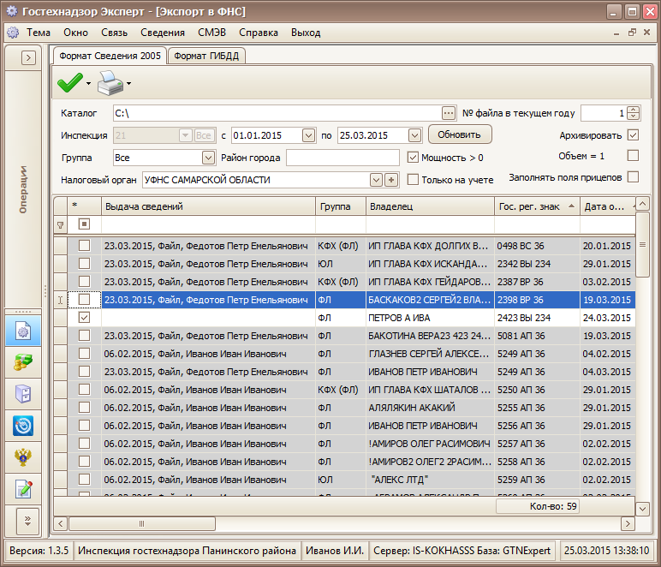
- Для группового выбора машин используйте один из предлагаемых вариантов:
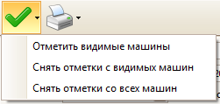
- Отметить видимые машины;
- Снять отметки с видимых машин;
- Снять отметки со всех машин.
Для изменения списка видимых машин используйте строку автофильтра в таблице.
- Для выгрузки отмеченных машин нажмите на кнопку с изображением принтера и выберите один из пунктов меню:
- Форма Т – для подачи на бумаге. Если в выгрузку попали и физические, и юридические лица, то необходимо сделать 2 отдельные формы Т:
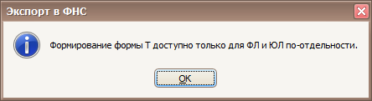
- Текстовый формат ФНС – для подачи в электронном виде в текстовом виде;
- XML формат ФНС – для подачи в электронном виде в формате XML тегов (начиная с версии Гостехнадзор Эксперт 1.3.4).
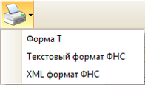
- После выгрузки выгруженные машины будут подсвечены серым, а в столбце «Выдача сведений» появится отметка о дате выдачи и ФИО инспектора.
- Результаты выгрузки:
- Форма Т
При создании формы Т будет открыт файл Excel с перечнем форм для печати.
- Текстовый формат ФНС
При формировании сведений в текстовом виде в указанном каталоге будет создана папка с текущей датой для передачи в налоговую инспекцию. Внутри этой папки будут созданы отдельные папки для ФЛ и ЮЛ.
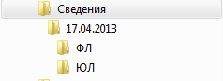
В каждой из папок будут находиться следующие файлы:
- *.REE – описание реестра сведений.
- *.TXT – сведения.
- *.VID – протокол выдачи файла
- *.XLS – краткий список сведений
- *.ARJ – архив со всеми вышеприведенными файлами (формируется при наличии отметки «Архивировать»).
При наличии соответствующей договоренности с налоговой инспекцией передавать можно не всю папку, а только архивный файл arj.
- XML формат ФНС
При формировании сведений в текстовом виде в указанном каталоге будет создана папка с текущей датой для передачи в налоговую инспекцию. Окно папки откроется автоматически. Внутри этой папки будет создан один файл формата *.XML.

Регламент передачи сведений в ФНС
Регламент передачи сведений призван стандартизировать порядок работы и исключить возможные разногласия при подаче сведений в ФНС. Данный документ преследует цель приведения алгоритма подачи сведений в ФНС к единому виду как с использованием системы Сведения 2005, так и с использованием бумажного носителя (Форма Т).

Передача сведений о машинах, поставленных на учет
Передается одна запись со следующими реквизитами.
№ | Поле «Сведения 2005»  (txt/xml) | Поле «Формы Т» | Поле «Гостехнадзор Эксперт»
1 | Дата регистрации | Дата регистрационного действия | Дата регистрации
2 | Дата выдачи документа о регистрации | Дата выдачи документа о регистрации | Дата регистрации
3 | Дата снятия | - | -
4 | - | Вид регистрационного действия | «РЕГИСТРАЦИЯ»

Передача сведений о машинах, снятых с учета
Передается одна запись со следующими реквизитами.
№ | Поле «Сведения 2005»  (txt/xml) | Поле «Формы Т» | Поле «Гостехнадзор Эксперт»
1 | Дата регистрации | - | Дата регистрации
2 | Дата выдачи документа о регистрации | Дата выдачи документа о регистрации | Дата выдачи действующего свидетельства о регистрации
3 | Дата снятия | Дата регистрационного действия | Дата снятия с учета
4 | - | Вид регистрационного действия | «СНЯТИЕ С УЧЕТА»

Примечание
Если в указанный период машина была одновременно поставлена и снята с учета, то в ФНС передается 2 записи: первая – постановка на учет, вторая – снятие с учета.

Передача сведений о машинах с изменением учетных данных
В системе «Сведения 2005» не предусмотрена возможность ввода признака о внесении изменений в регистрационную информацию, поэтому для передачи в ИМНС информации о произведенных изменениях реализуется передача одной записи, которая единственным образом и в полной мере характеризуют произошедшие изменения:
Новая запись (после изменения).
№ | Поле «Сведения 2005»  (txt/xml) | Поле «Формы Т» | Поле «Гостехнадзор Эксперт»
1 | Дата регистрации | Дата регистрационного действия | Дата регистрации
2 | Дата выдачи документа о регистрации | Дата выдачи документа о регистрации | Дата выдачи действующего свидетельства о регистрации
3 | Дата снятия | - | -
4 | - | Вид регистрационного действия | «ИЗМЕНЕНИЕ»

Примечание
Сотрудниками налоговой службы идентификация машин должна производиться по госномеру и дате регистрации, информация о найденной машине должна заменяться на новую.

Формат ГИБДД
Периодическая подача сведений ведётся в рамках системы учета автомобильной техники. . Фильтры на этой вкладке полностью аналогичны вкладке «Формат Сведения 2005»:
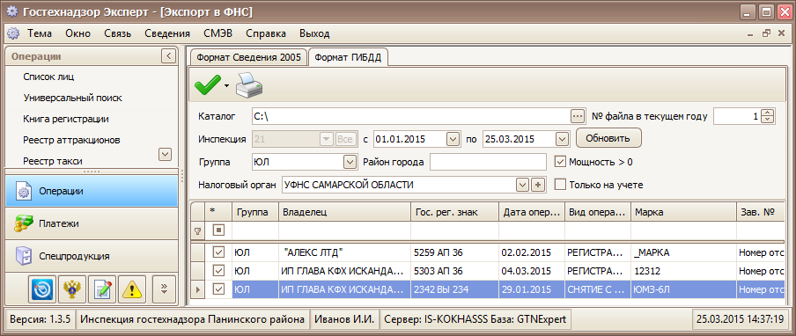
Для группового выбора машин используйте один из предлагаемых вариантов:
- Отметить видимые машины;
- Снять отметки с видимых машин;
- Снять отметки со всех машин.
Для изменения списка видимых машин используйте строку автофильтра в таблице.
Формат ГИБДД доступен только в текстовом электронном виде. При формировании сведений в указанном каталоге будет создана папка с текущей датой для передачи в налоговую инспекцию. Окно папки откроется автоматически. Внутри этой папки будет создан один файл формата *.TXT:
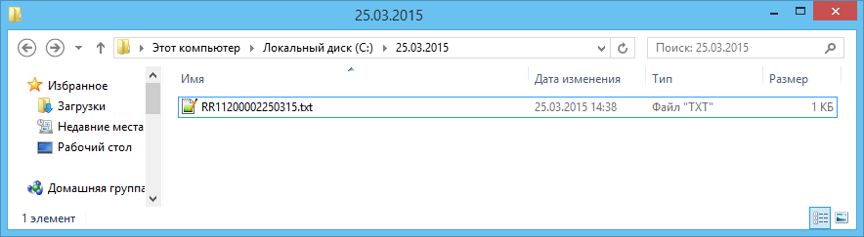
Этот файл уже подготовлен для передачи в ГИБДД.

Подача сведений в военкомат
Периодическая подача сведений ведётся в рамках системы воинского учета.
Согласно Приказу Министра обороны РФ №151 от 14.03.2014 года действует набор условий выбора машин для передачи в военкомат. Не передаются следующие категории машин:
- Сельскохозяйственные машины (Косилки, Комбайны)
- Трактора гусеничные с мощностью менее 100 л.с.
- Трактора колесные с мощностью менее 50 л.с.
Порядок подачи сведений следующий:
- Откройте в верхнем меню «Сведения – Сведения для военкомата». Откроется окно подачи сведений.
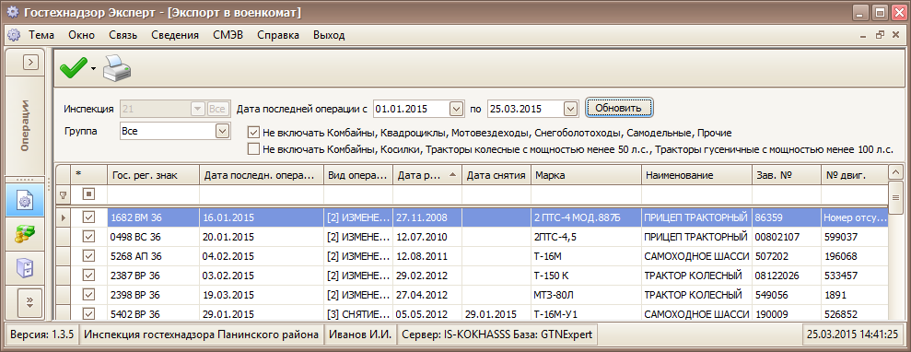
- На форме вы можете настроить параметры выгрузки:
- Инспекция – фильтр по коду инспекции. Изменение разрешено только в областной версии. В районной выгрузка разрешена только по своей инспекции;
- Дата последней операции – диапазон дат, по которому осуществляется выгрузка. По умолчанию – с начала года по текущую дату.
- Группа – выбор группы лиц: все, ФЛ, ЮЛ;
- Не включать Комбайны, Квадроциклы, Мотовездеходы… – исключает из выгрузки все группы машин, не предназначенные к подаче в военкомат;
- Не включать Комбайны, Косилки, Тракторы колесные… – исключает из выгрузки все маломощные машины.
- После настройки параметров нажмите кнопку «Обновить» для загрузки перечня машин;
- Для группового выбора машин используйте один из предлагаемых вариантов:
- Отметить видимые машины;
- Снять отметки с видимых машин;
- Снять отметки со всех машин.
- Для выгрузки отмеченных машин выберите кнопку с изображением принтера. Автоматически сформируется и откроется файл Excel. Этот файл вы можете сохранить в эл. виде или распечатать.

Обработка запросов ФССП
Программа «Система обработки запросов ФССП» является модулем системы «Гостехнадзор Эксперт» и предназначена для обработки файлов *.XML, содержащих запросы о владельцах транспортных средств. Принцип работы изображен на диаграмме ниже:

Программа ФССП

Гостехнадзор Эксперт
1. Генерация файлов-запросов со сведениями о требуемых владельцах транспортных средств.
2. Загрузка в систему и обработка полученных файлов-запросов.
Передача файлов-запросов по сети, либо на сменном носителе
3. Генерация файлов-ответов со сведениями о владельцах и их транспортных средствах.
Передача файлов-ответов по сети, либо на сменном носителе
4. Загрузка в систему и обработка полученных файлов-ответов.
Формат шаблона выложен на сайте «Интеллект Софт» в разделе «Обновление Гостехнадзор Эксперт».

Обработка запросов по машинам

Первый запуск программы
Для запуска модуля откройте в верхнем меню «Сведения – Обработка запросов ФССП». Откроется окно обработчика запросов. На экране появится главное окно программы с открытой формой настроек системы. Для обработки запросов по машинам, выберите соответствующую вкладку:
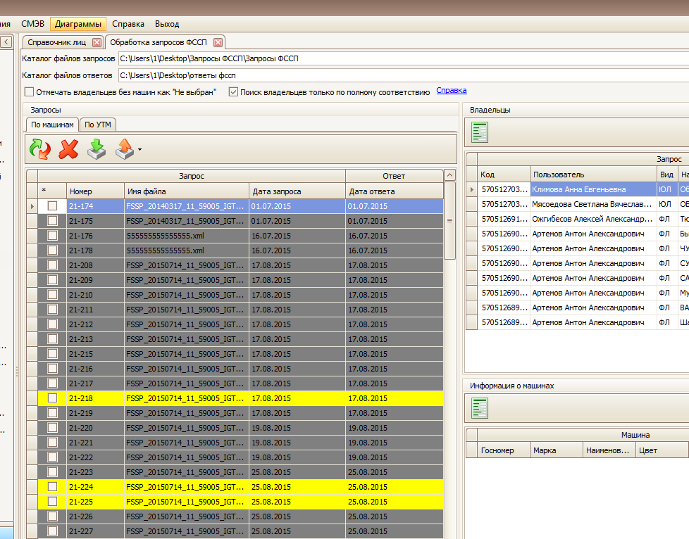
При первом запуске необходимо произвести настройку программы: в поле ввода «Каталог файлов запросов» указать путь до папки «Запросы» программы, в поле ввода «Каталог файлов ответов» указать путь до папки «Ответы» программы.

Создание запросов
Сформированные файлы запросов, полученные по сети или со сменного носителя, необходимо поместить в каталог «Запросы» программы «Гостехнадзор Эксперт».
Для загрузки в модуль файлов запросов необходимо на главном окне модуля в группе элементов «Запросы» нажать кнопку импорта:
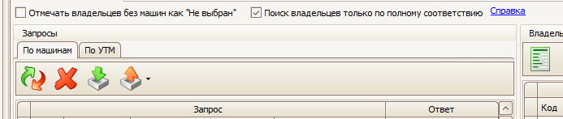
Модуль осуществит поиск в каталоге «Запросы» и на экране появится окно со списком найденных фалов запросов:

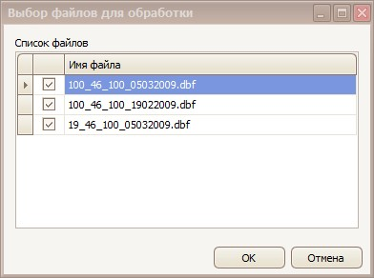
Нужные файлы необходимо отметить галочкой и нажать кнопку «OK». Будет произведена их загрузка в базу данных программы «Гостехнадзор Эксперт» и обработка. В процессе обработки будет осуществлен поиск в базе данных владельцев, атрибуты которых указаны в файле запросов. Если была отмечена галочка «Поиск владельцев только по полному соответствию», в процессе обработки будут выбраны лица, совпадающие по ИНН или по по наименованию и дате рождения.
После окончания обработки файлов на экране появится окно со списком владельцев с указанными атрибутами:
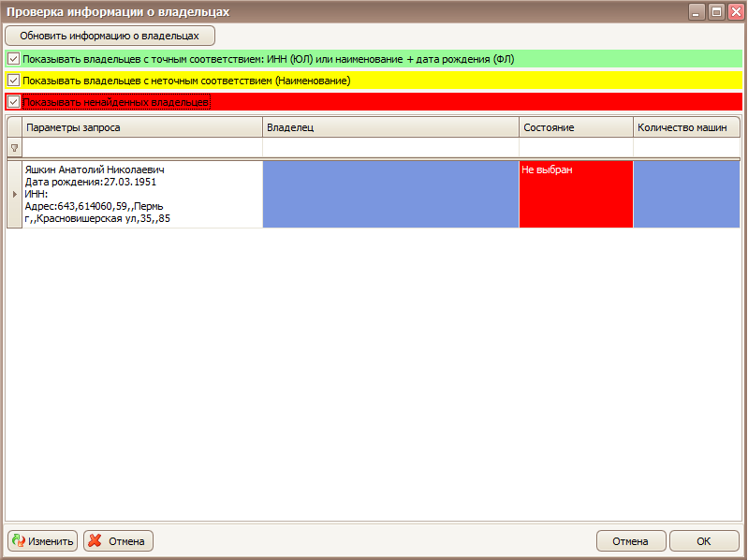

Если в базе содержится владелец, атрибуты которого полностью совпадают с указанными в запросе, то в списке найденных владельцев у него будет отмечено состояние «Найден» и выделено зеленым цветом. Информация о данном владельце будет помещена в файл ответа.
Если в базе содержится владелец, атрибуты которого частично совпадают с атрибутами, указанными в запросе (совпадает наименование, но не совпадает ИНН для юр. лица или дата рождения для физ. лица), то в списке найденных владельцев ему будет присвоено состояние «Найден по наименованию» и выделено желтым цветом. Информация о данном владельце будет помещена в файл ответа.
Если указанные в запросе атрибуты не совпадают ни с одним из владельцев в базе, то в списке найденных владельцев запрошенные атрибуты будут иметь состояние «Не выбран» и отмечены красным цветом.
Для удобства работы, используйте фильтр по типу соответствия в верхней части формы.
В случае, когда владелец не был найден или найден по наименованию, воспользуйтесь возможностью самостоятельного выбора владельца. Для этого кликните на кнопку «Изменить», предварительно выбрав запрос. На экране появится окно выбора владельца:
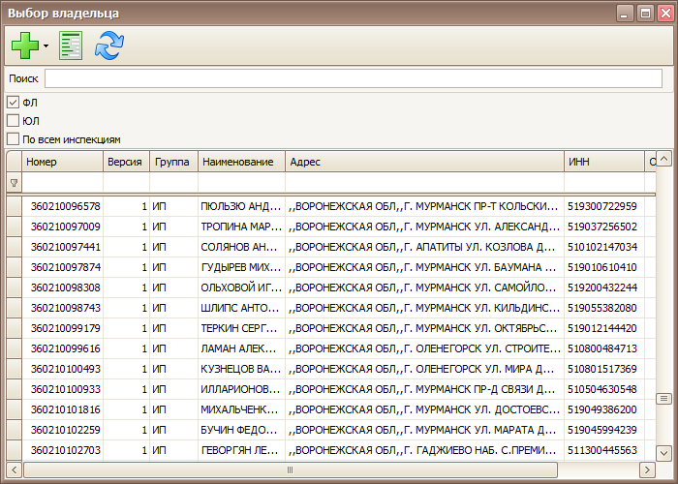
Для фильтрации владельцев используйте следующие инструменты:
- Поле «Поиск» для фильтрации списка владельцев по наименованию.
- «Группу владельцев» для фильтрации списка владельцев по выбранной группе.
- «Код инспекции» для фильтрации списка владельцев по номеру инспекции.
Для выбора владельца дважды щелкните на выбранной записи или нажмите кнопку «OK». Окно выбора владельца закроется и в окне со списком найденных владельцев у выбранного запроса появится сопоставленное лицо в поле «Владелец»:
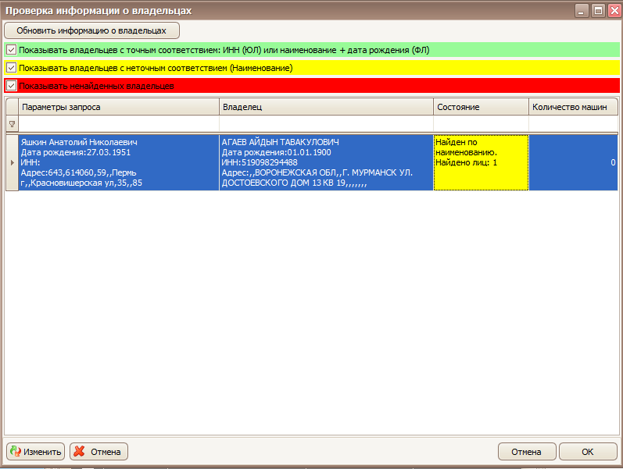
Для продолжения работы следует нажать кнопку «OK».

Создание ответов
После обработки фала запросов в окне модуля отобразится информация о загруженных запросах, найденных по этим запросам владельцам и их транспортным средствам:
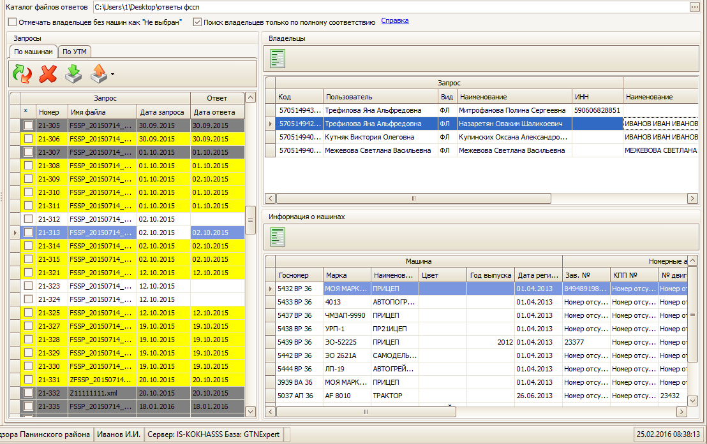

Для формирования файла ответа нажмите на кнопку «Сформировать файлы ответа» и выберите один из двух вариантов ответа (варианты различаются
На экране появится сообщение об успешном формировании файла ответа и указанием его имени:
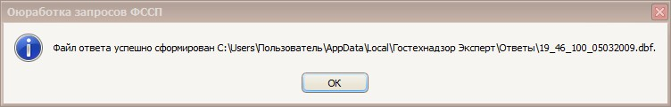
Все файлы ответа формируются в каталоге «Ответы» программы «Гостехнадзор Эксперт» и имеют расширение *.DBF. Имена файлов запросов и соответствующих файлов ответов совпадают.

Обработка запросов по УТМ

Первый запуск программы
Для запуска модуля откройте в верхнем меню «Сведения – Обработка запросов ФССП». Откроется окно обработчика запросов. На экране появится главное окно программы с открытой формой настроек системы. Выберите вкладку «По УТМ»:
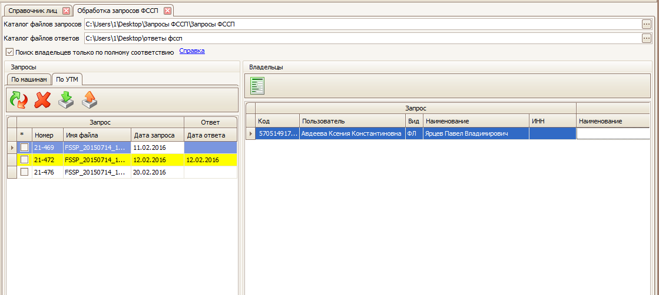
При первом запуске необходимо произвести настройку программы: в поле ввода «Каталог файлов запросов» указать путь до папки «Запросы» программы, в поле ввода «Каталог файлов ответов» указать путь до папки «Ответы» программы.

Создание запросов
Сформированные файлы запросов, полученные по сети или со сменного носителя, необходимо поместить в каталог «Запросы» программы «Гостехнадзор Эксперт».
Для загрузки в модуль файлов запросов необходимо на главном окне модуля в группе элементов «Запросы» нажать кнопку импорта:
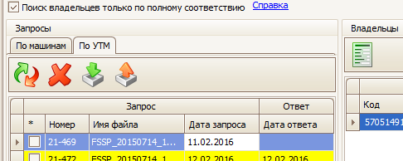
Модуль осуществит поиск в каталоге «Запросы» и на экране появится окно со списком найденных фалов запросов:
Нужные файлы необходимо отметить галочкой и нажать кнопку «OK». Будет произведена их загрузка в базу данных программы «Гостехнадзор Эксперт» и обработка. В процессе обработки будет осуществлен поиск в базе данных владельцев, атрибуты которых указаны в файле запросов. Поиск в базе будет осуществляться только по физическим лицам. Если была отмечена галочка «Поиск владельцев только по полному соответствию», в процессе обработки будут выбраны лица, совпадающие по ИНН или по по наименованию и дате рождения.
После окончания обработки файлов на экране появится окно со списком владельцев с указанными атрибутами:
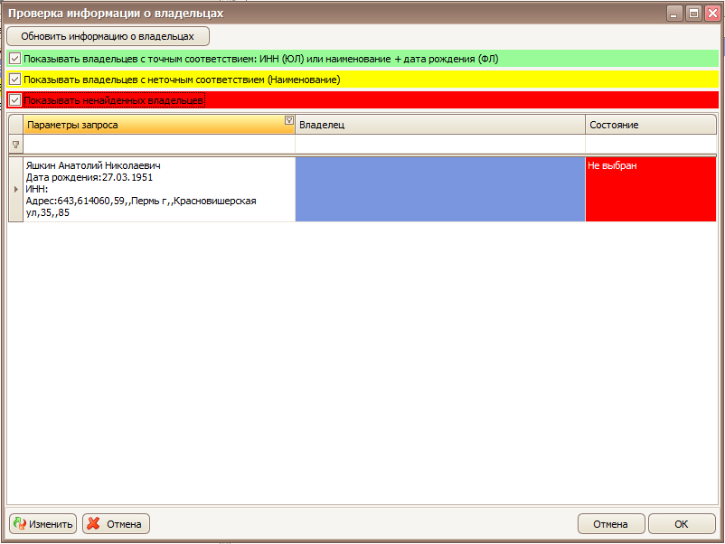

Если в базе содержится владелец, атрибуты которого полностью совпадают с указанными в запросе, то в списке найденных владельцев у него будет отмечено состояние «Найден» и выделено зеленым цветом. Информация о данном владельце будет помещена в файл ответа.
Если в базе содержится владелец, атрибуты которого частично совпадают с атрибутами, указанными в запросе (совпадает наименование, но не совпадает дата рождения для физ. лица), то в списке найденных владельцев ему будет присвоено состояние «Найден по наименованию» и выделено желтым цветом. Информация о данном владельце будет помещена в файл ответа.
Если указанные в запросе атрибуты не совпадают ни с одним из владельцев в базе, то в списке найденных владельцев запрошенные атрибуты будут иметь состояние «Не выбран» и отмечены красным цветом.
Для удобства работы, используйте фильтр по типу соответствия в верхней части формы.
В случае, когда владелец не был найден или найден по наименованию, воспользуйтесь возможностью самостоятельного выбора владельца. Для этого кликните на кнопку «Изменить», предварительно выбрав запрос. На экране появится окно выбора владельца:
Для фильтрации владельцев используйте следующие инструменты:
- Поле «Поиск» для фильтрации списка владельцев по наименованию.
- «Группу владельцев» для фильтрации списка владельцев по выбранной группе.
- «Код инспекции» для фильтрации списка владельцев по номеру инспекции.
Для выбора владельца дважды щелкните на выбранной записи или нажмите кнопку «OK». Окно выбора владельца закроется и в окне со списком найденных владельцев у выбранного запроса появится сопоставленное лицо в поле «Владелец»:

Для продолжения работы следует нажать кнопку «OK».

Создание ответов
После обработки фала запросов в окне модуля отобразится информация о загруженных запросах, найденных по этим запросам владельцам и их транспортным средствам:
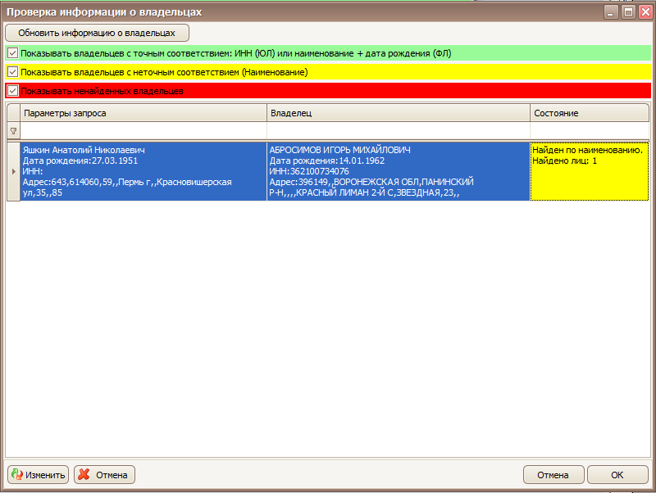
Для формирования файла ответа нажмите на кнопку «Сформировать файлы ответа» и выберите один из двух вариантов ответа (варианты различаются
На экране появится сообщение об успешном формировании файла ответа и указанием его имени:
Все файлы ответа формируются в каталоге «Ответы» программы «Гостехнадзор Эксперт» и имеют расширение *.DBF. Имена файлов запросов и соответствующих файлов ответов совпадают.

Универсальный обработчик запросов
Универсальный обработчик запросов – очень функциональный инструмент. Он осуществляет автоматический поиск по базе регистрации и снятия машин, используя в качестве поисковых критериев заданный список реквизитов.
Поиск осуществляется по следующим полям:
- Заводской номер/VIN;
- Номер двигателя;
- Номер КПП;
- Номер осн. моста;
- Номера доп. мостов;
- ПСМ;
- СВР;
- ГРЗ.
Для открытия шаблона запроса выберите пункт меню «Отчеты – Шаблоны запросов – Шаблон универсального запроса».
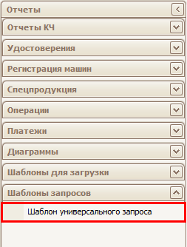
Откроется шаблон запроса в формате Excel. Колонки, в название которых написано «Не участвует в поиске» (например, марка и наименование), переносятся в список ненайденных машин, чтобы после обработки запроса было проще найти машину.
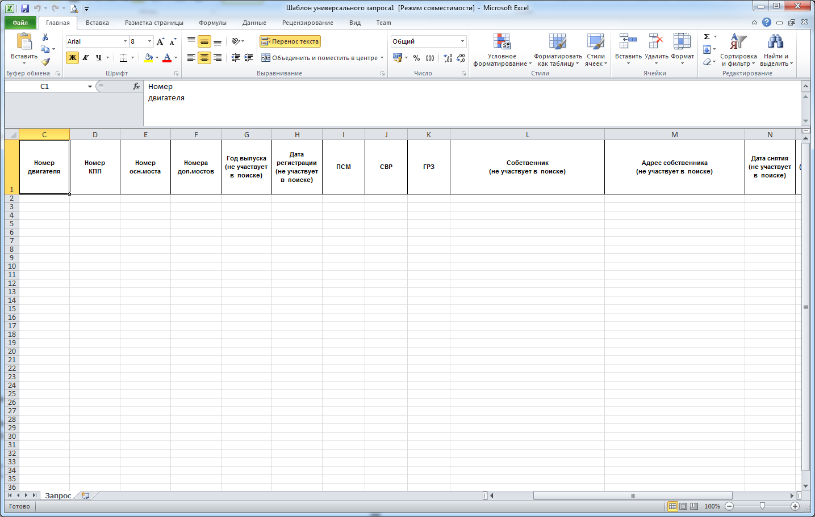

Вы можете передать этот шаблон в организацию, которая хочет составить запрос для гостехнадзора. Тогда вам не придется производить специальную подготовку файла перед обработкой, описанную в разделе «Обработка файла нестандартного формата».
Обработка файла нестандартного формата
Если вам нужно обработать запрос в файле Excel, имеющем другой набор столбцов, то сначала скопируйте данные в соответствующие столбцы файла универсального запроса.
Например, вам прислали нестандартный файл следующего формата:
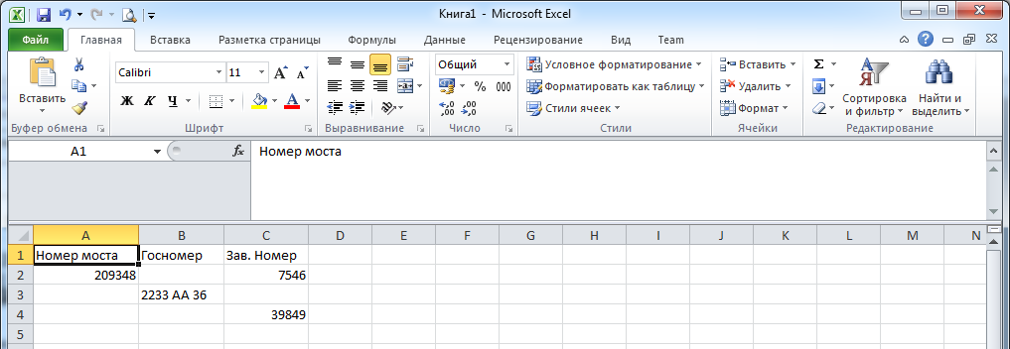
В файле имеется 3 столбца: номер моста, госномер, зав. номер. Вам необходимо создать новый шаблон запроса («Отчеты – Шаблоны запросов – Шаблон универсального запроса»), скопировать эти столбцы в соответствующие столбцы шаблона запроса, сохранить его (например, на Рабочий стол) и отправить на загрузку.
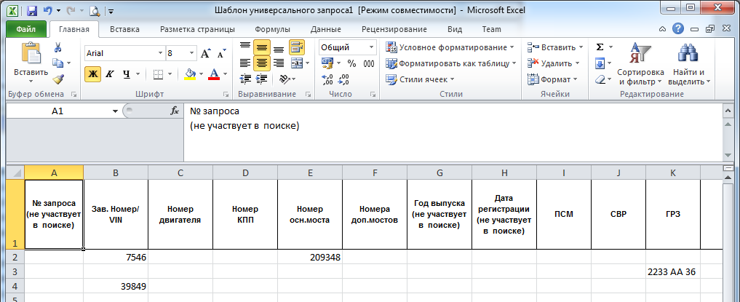
После подготовки файла выполните шаги, описанные в разделе «Обработка файл стандартного формата» для обработки файла.

Обработка файла стандартного формата
После обработки откроется результат в виде файла Excel, который разделен на 2 вкладки: найденные и ненайденные машины. Данный файл можно сохранить и передать в эл. виде, либо распечатать.
